**ГБОУ детский сад №1901**

**компенсирующего вида**

**ВАО г. Москвы**

**Проект**

**для детей старшего возраста**

**«Мой друг - мяч»**

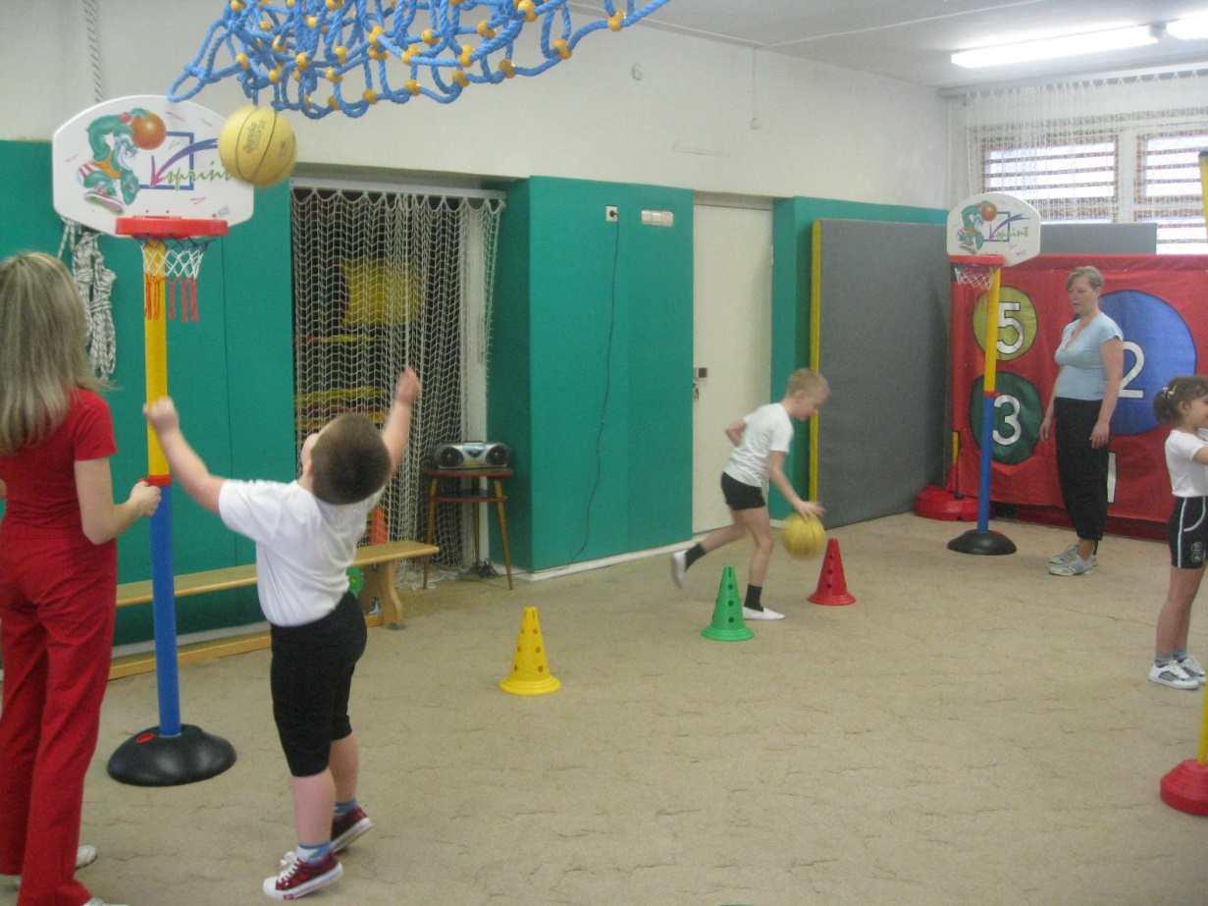

Воспитатель

Лошманова Е.В.

Москва 2011 – 2012

**Проект**

**«Мой друг - мяч»**

**для детей старшего возраста**

1. **Тип проекта:** Познавательно – игровой.
2. **Участники проекта:** Лошманова Е. В. – воспитатель подготовительной группы, дети подготовительной группы ОНР – 14 детей, их родители.
3. **Вид проекта** – долгосрочный.
4. **Сроки проведения** – октябрь 2011г. – май 2012 г.
5. **Тема проект** - «Мой друг мяч».
6. **Актуальность деятельности**

Игры с мячом являются крайне интересным видом деятельности, но в то же время одним из самых сложных, что обусловлено недостаточной координацией движений, а также слабо развитой мелкой моторикой пальцев и кистей рук детей.

Движения пальцев и кистей рук имеют огромное значение для развития функций мозга ребенка. Разнообразие движений обуславливает объем двигательных сигналов, и чем они разнообразнее, тем интенсивнее проходит накопление информации, и как результат - интеллектуальное развитие ребенка.

Мяч для ребенка является предметом увлечения с первых лет жизни. Игры с мячом способствуют общей двигательной активности, развивают координацию, глазомер, смекалку.

Движения рук положительно влияют на развитие речи ребенка. Упражнения и игры и с мячом развивают быстроту реакции, ориентировку в пространстве, регулируют силу и точность броска.

Игры с мячом положительно влияют на здоровье детей, они усиливают работу внутренних органов организма, а также улучшают обмен веществ и развивают мышечную силу.

Необходимо отметить, что в связи с тем, что не все дети могут посещать спортивные залы, игры с мячом позволяют педагогу обучать детей элементам спортивных игр на занятиях в детском саду.

1. **Цель**

Цель проекта – обучение детей хорошему владению мячом, а также начальное обучение элементам спортивных игр (баскетбол, волейбол, футбол).

1. **Задачи проекта**

* Пропаганда здорового образа жизни по средствам организации активного досуга с использованием мяча.
* Знакомство с элементами спортивных игр.
* Знакомство с художественной литературой по разным видам спорта.
* Организация проведения совместного спортивного досуга.

1. **Принципы**
   * + Комплексность использования всех средств физического воспитания.
     + Систематичность и последовательность.
     + Индивидуально- дифференцированный подход.
2. **Условия реализации проекта**

* Реализация здоровье сберегающих технологий.
* Соблюдение рационального режима дня, обеспечивающего смену разнообразной деятельности и отдыха.
* Использование современных прогрессивных методов и приемов обучения.
* Индивидуальный подход к ребенку сообразно его уровню развития, биологическому и психологическому возрасту.
* Создание условий для удовлетворения потребности детей в движении.
* Реализация различных форм систематической работы с родителями.

1. **Ожидаемые результаты**

* Повышение интереса детей к физическим упражнениям и спорту.
* Улучшение показателей физического развития и эмоционального состояния детей.
* Благоприятная динамика в состоянии здоровья дошкольников (снижение числа случаев заболеваний в течении года).
* Совершенствование навыков самостоятельности детей.
* Повышение интереса родителей к здоровому образу жизни.

1. **Ресурсное обеспечение проекта:**

* Конспекты оздоровительных мероприятий и спортивных досугов.
* Физкультурный зал, спортивная площадка.
* Методическая литературы.

1. **Этапы и механизмы реализации проекта**

Познавательно – игровой проект «Мой любимый мяч» состоит из несколько этапов.

Этап 1 – подготовительный, в процессе которого проводится исследование уровня владения родителями и детьми информацией о значении физкультурно-оздоровительных упражнений и игр с использованием мяча.

Для того чтобы выяснить уровень владения информацией проводится анкетирование родителей, которое позволяет определить степень информированности родителей о пользе упражнений с мячом и способах организации деятельности с ним.

С детьми проводится беседа «Мои домашние игры», которая позволяет определить уровень оснащённости домашней среды и процент активного отдыха в условиях семейного воспитания.  Беседа с воспитанниками позволит определить формы работы, основные направления деятельности и уровень их заинтересованности.

Этап 2 - практический этап, предполагающий проведение познавательно-развивающих физкультурно-оздоровительных мероприятий с участием воспитанников и их родителей, открытые занятия по обучению детей элементам спортивных игр с мячом.

Этап 3 – итоговый этап, в процессе которого проводится анализ эффективности реализации проекта, определяется уровень мотивации к здоровому образу жизни детей и родителей на основе активного отдыха с использованием спортивного инвентаря, проводятся праздничные мероприятия с участием детей и родителей, спортивный досуг «Мой веселый звонкий мяч» и другие мероприятия. Кроме того, в рамках данного этапа проводится спортивный семейный клуб «Мама, папа, я – спортивная семья».

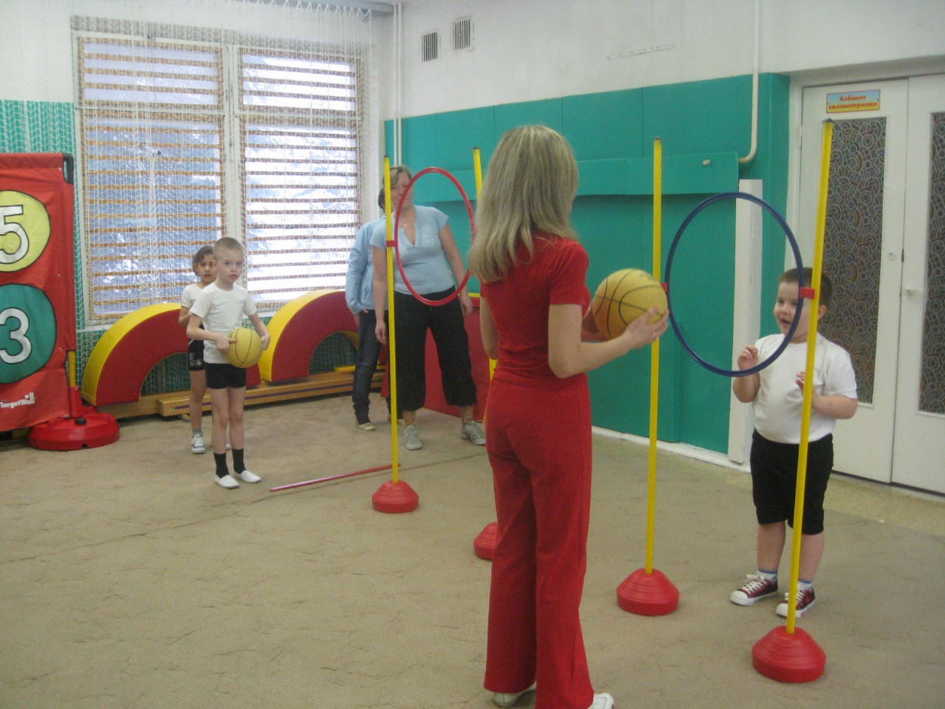

Фото 1. Игровое упражнение с баскетбольным мячом

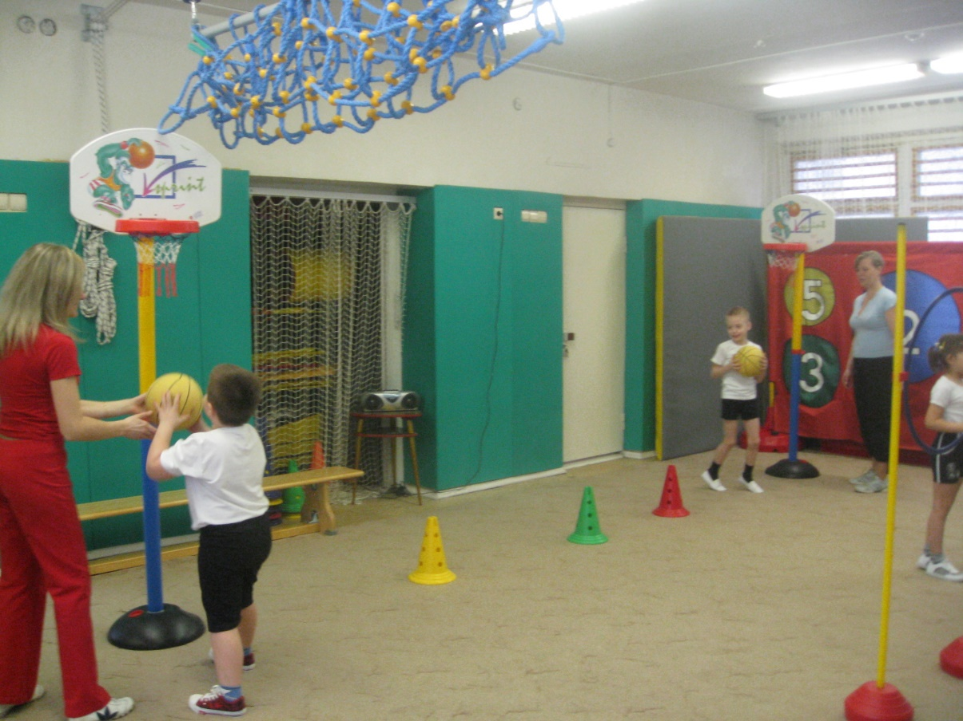

Фото 2. Элементы баскетбола

1. **План реализации проекта**

|  |  |  |
| --- | --- | --- |
| **Этап** | **Период проведения** | **Мероприятия** |
| 1 - подготовительный | октябрь | - определение целей и задач проекта;  - проведение анкетирования родителей;  - знакомство родителей с целями, задачами и направлениями реализации проекта,  - дискуссия с родителями «Организация активного отдыха детей в группе и на прогулке с использованием мяча»  - беседа с детьми «Мои домашние игры»;  - знакомство детей с направлениями деятельности по реализации проекта |
| 2 – практический | ноябрь - март | - знакомство детей с историей возникновения мяча;  - работа детей с раскрасками «Мяч в игре»;  - беседа с детьми «Какие мячи есть в спортивном зале и в группе»;  - проведение игровых ситуаций на занятиях и прогулках;  - выполнение детьми упражнений в зале с элементами различных видов спорта: баскетбол, волейбол, футбол, настольный теннис |
| 3 – итоговый | март - апрель | - проведение анализ эффективности реализации проекта;  - определение уровня мотивации к здоровому образу жизни;  - проведение спортивного досуга «Мой веселый звонкий мяч»;  - проведение спортивного досуга «Школа мяча»;  - реализация спортивного семейного клуба «Мама, папа, я – спортивная семья» |

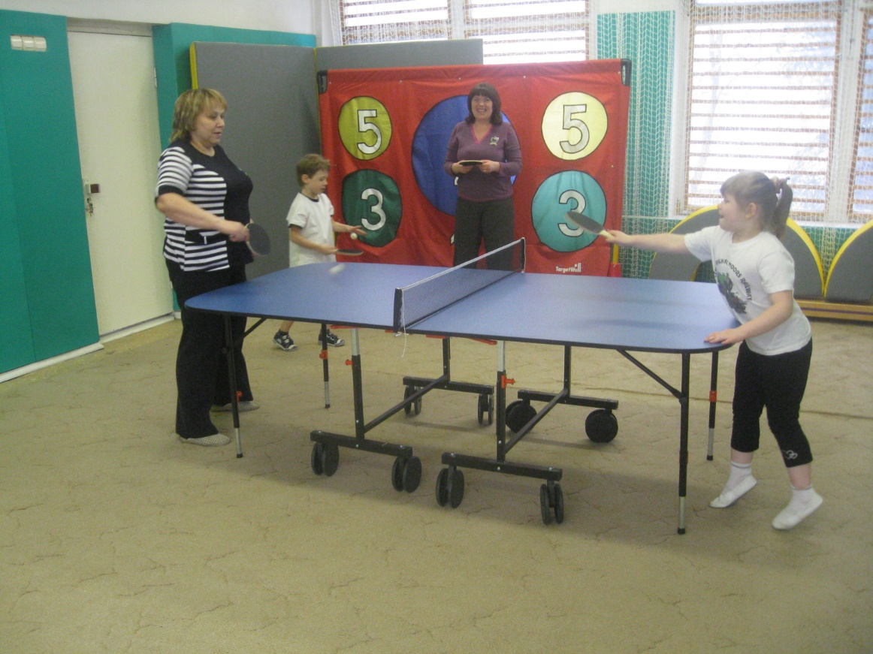

Фото 3. Знакомство с настольным теннисом

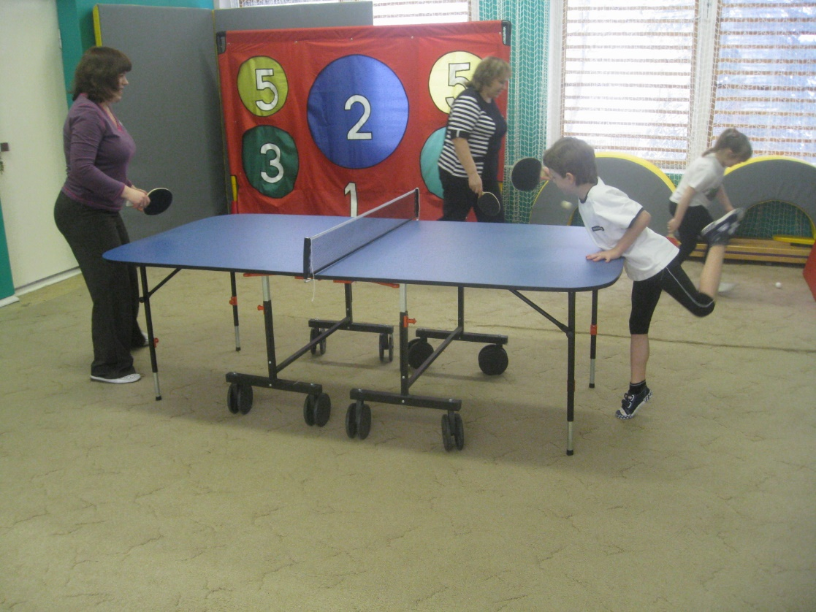

Фото 4. Вечером в саду играю вместе с мамой

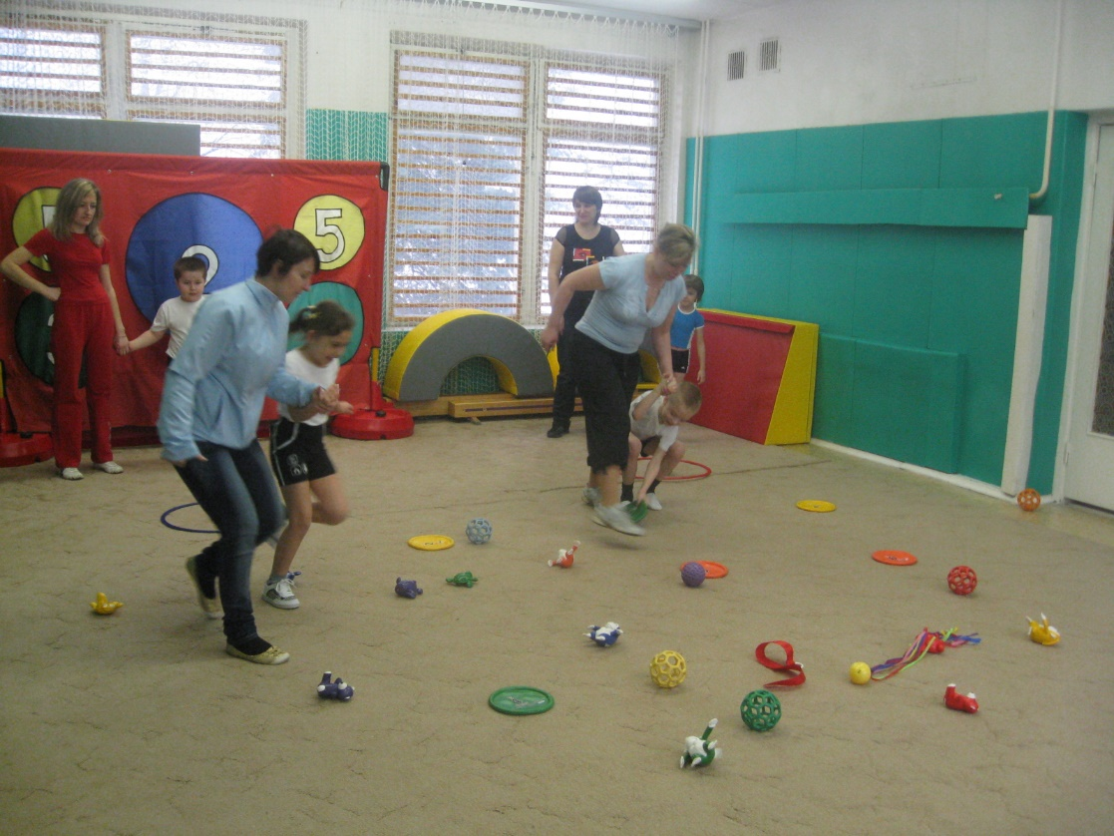

Фото 5. Проведение спортивно – семейного досуга